PROYECTO PARA CONGRESO DE DESCENTRALIZACION.

CENTRO EDUCATIVO MARIA TRINIDAD SANCHEZ
DISTRITO EDUCATIVO 02-07 HONDO VALLE – JUAN
SANTIAGO

Acta de conformación de comisión de descentralización
Siendo las 1:30 p.m. del día 2 de mayo del 2023, el equipo de gestión del Centro Educativo María Trinidad Sánchez se reunió, para la conformación de las comisiones del congreso de descentralización, la cual se constituyó de la siguiente manera:
Directora: Mirian Mary Garabito Montero
Encargado de planificación del centro: Hicela Montero Medina
Presidente de la de APMAE: Plinio Alberto Espinosa
Maestros designados: Julio Cesar Morillo Montero
Jarissa Maxiel Montero

Comisión de Organización Comisión de Logística
Charelyn Genao Soldeline Montero Bocio
Carolina Beriguete Aneudys Montero
Rubeter De La Cruz

Comisión Académica Comisión de tecnología y comunicación
Juleissy Romero Ronel Medina D Oleo
Eudys Montero Ronni Manuel De Los Santos

1. Datos identitarios de la instancia

 | Regional | Distrito | Centro Educativo
Nombre: | 02 San Juan | 07 Hondo Valle Juan -  Santiago | María Trinidad Sánchez
Domicilio: | Municipio Juan Santiago, calle Duarte No 3
Directora: | Mirian Mary Garabito Montero
Teléfono: | 809-313 4362
Correo electrónico: | Miriangarabito21@gmail.com

Introducción

En este proyecto daremos a conocer de forma detallada y evidenciada los avances logrados, a través de la descentralización con los fondos que hemos recibido desde el año 2012 hasta el 2023.

Hacemos énfasis en los datos identitarios del centro, el contexto educativo, los actores que intervienen en este proceso, el marco normativo dentro de los que se destacan: El Plan Decenal de Educación 1992, El Planteamiento Estratégico 2008-2012, La Constitución Dominicana, la Ley General de Educación 66, 97 en entre otros.

Así mismo presentamos mediante una tabla la cantidad de ingresos por año desde el dos mil doce hasta el año dos mil veintidós (2012- 2022), seguida de una gráfica que representa los años de mayor y menor ingresos. Más adelante detallamos la cantidad de ingresos por año y los gastos realizados seguido del numerar de la factura. También definimos el impacto de los recursos en el centro educativo, las lecciones aprendidas y las proyecciones que tenemos frente a la descentralización y finalmente anexamos algunas fotos y evidencias de los trabajos realizados.

1.1 Objetivos del trabajo
Compartir las experiencias de forma detallada y evidenciada de los gastos y las adquisiciones del Centro Educativo

1.2 Breve explicación de su contenido
Este proyecto contiene el contexto del centro, los actores que intervienen, marco normativo, marco histórico, transferencias de recursos, impacto de los recursos invertidos, lecciones aprendidas, y proyecciones.

Metodología
Para la realización de este proyecto, se reunió el equipo de gestión del Centro Educativo para formar las diferentes comisiones del congreso de descentralización, consultamos el proyecto de centro para trabajar el contexto, dando respuesta a las preguntas: ¿Quiénes Somos?, ¿De dónde venimos?, ¿Cómo nos conformamos? Y ¿Qué aportamos a la sociedad?
Revisamos y extrajimos de los organismos de participación, Junta de Centro y APMAE los actores que intervienen en las comisiones y en la misma junta de centro. Nos auxiliamos de la constitución de la Republica Dominicana, de la ley de educación 66-97, para fundamentar el modelo de descentralización educativa.
Para evidenciar las transferencias de recursos nos apoyamos en el libro de ingresos y egresos del centro educativo y del área de contabilidad del distrito educativo. Mediante un análisis reflexivo como Centro Educativo y una encuesta realiza a padres, estudiantes y docentes hemos podido diferenciar el impacto de los recursos invertidos, y a su vez aprendimos sobre las cosas a mejorar y a continuar.

2. Contextualización
El Centro Educativo María Trinidad Sánchez de Juan Santiago, está ubicado en la entrada de la zona urbana del municipio de Juan Santiago, en dirección este – oeste, en la calle Duarte No. 2. El plantel representa la principal estructura en materia de construcción de todo el municipio, al este limita con la comunidad de Sonador (2 Km), al oeste limita con la zona urbana del municipio de Juan Santiago, al norte se encuentra una pequeña montaña, y al sur está ubicado el sector cañada del cilantro bañado por las primeras elevaciones de la sierra de Neyba, este centro recibe estudiantes de las diferentes comunidades rurales pertenecientes al municipio.

Historia del centro
De acuerdo con informaciones recogidas, la educación en Juan Santiago se inicia por los años 1912, para la fecha la escuela operaba en una casa de yagua, al lado de un camino que hoy en día es una de las principales calles del municipio (Juan Santiago), específicamente donde hoy se encuentra la casa de Martiano Medina.

Con la llegada de Trujillo al poder (1930), la casita fue techada de zinc, los profesores de entonces eran Tanacito, Torero, Osiris, Marina y Livio Rodríguez, estos maestros y maestras eran procedentes de La Rancha del Cercado y de Las Matas de Farfán, más adelante entre los años 1935 y 1940 la escuela fue trasladada a la zona sur del pequeño poblado.

En 1944, por orden del entonces presidente Rafael Leónidas Trujillo, el Ing. Alberto Kelly de origen inglés, construyó la iglesia católica, una casona de madera que fue utilizada además para impartir docencia en algunos grados que no se podían impartir en la pequeña escuelita. Existía en otros lugares, cerca del sector, otras escuelas llamadas particulares o emergentes como la escuela Sabana de Chen, Cañada de Barrera, Cañada del Calvario, La Tinaja y otras que no eran para educación básica, sino para las clases de estadística como la escuela de Don Carmito Barón.

Entre los profesores que laboraron en esa escuela citamos a Leonel Montero, Casilda Ramírez, Ofelia, Francia Romero, Teódulo de Oleo, José Pascal, Chaché (Gabelita), Pracedes D` Oleo, Brache, Eva Massi, Dora Pérez, Alejo Beriguete, entre otros/as.

Para 1978 se inicia la construcción del recinto que hoy alberga la escuela básica, autorizado por el presidente de entonces, Don Antonio Guzmán Fernández, fruto de una reunión sostenida en la sala capitular del ayuntamiento municipal de Hondo Valle, bajo la gestión del entonces sindico Pedro Liranzo y una participación del coronel Beliard Saluvre, encargado de la frontera, además de otras personalidades de la provincia.

La construcción de la escuela se realizó en los terrenos comprados al señor Andrés Montero, luego de una serie de dificultades para conseguir un terreno adecuado.. Con el paso de los años la matricula estudiantil del centro ha ido variando. En la actualidad registra 316 estudiantes para el año lectivo 2022-2023

Características
Características Sociales

El municipio de Juan Santiago es el sexto municipio de la provincia Elías Piña, creado bajo el decreto 217-05 el 9 de mayo del 2005. Está formado por las comunidades de: Juan Santiago (zona urbana) y las secciones de: Juan de la Cruz, Sabana de La Loma y Monte Mayor, que en conjunto constituyen veintiocho (28) parajes, distribuidos a lo largo y ancho de su geografía.

Los comunitarios de este municipio se caracterizan por el grado de gentileza y solidaridad que exhiben, se realizan varias actividades como por ejemplo las fiestas patronales el 25 de julio de cada año, también actividades religiosas y espiritistas como rendir cultos a la Virgen de Altagracia cada 21 de enero, donde varias personalidades realizan fiestas de atabales en esos días, también el 24 de septiembre celebran nuestra señora de las Mercedes.

El municipio cuenta con un rio llamado Sonador que sirve de espacio de socialización y entretenimiento en la Semana Santa y en el verano, debido a su agua fría. En la época navideña los comunitarios realizan varias fiestas y actividades para compartir con familiares y amigos. Otro aspecto social de Juan Santiago es la dedicación de sus jóvenes a las actividades deportivas como el béisbol, baloncesto y softbol.

Características Económicas

La economía de Juan Santiago no es muy buena, en virtud de que no hay muchas fuentes de empleo ni de ingreso económico, la principal actividad es la agricultura, pero una agricultura mínima que solo alcanza a los agricultores para el sustento de su familia. Los principales rubros agrícolas de Juan Santiago son: café, habichuelas, cebolla, gandules y maíz.

Otra actividad económica que se evidencia es el comercio de pequeños negocios como colmados y centros de expendio de bebidas alcohólicas. En el municipio no existe ningún tipo de actividad industrial donde las personas puedan emplearse, y las instituciones del gobierno que operan en el municipio son también muy limitadas, lo que permite una alta tasa de desempleo.

Características Naturales

En el sur de Juan Santiago se observan las elevaciones de la sierra de Neyba, de la cual nace el rio Sonador, y el rio Caño que, aunque tiene su nacimiento en el vecino municipio de Hondo Valle, cruza de Sur a Norte por Juan Santiago; contamos con un el histórico Árbol de Cedro, donde cayó abatido el prócer Francisco del Rosario Sánchez al ser apresado el 20 de Junio de 1861, en las inmediaciones de Juan Santiago y Hondo Valle, se observa una reserva ecológica llamada el Portón, donde existe una amplia gama de árboles y se aprecia un clima bastante agradable y húmedo.

Características Educativas

En el aspecto educativo, el municipio de Juan Santiago depende de manera directa del municipio de Hondo Valle, ya que es la sede del Distrito Educativo. En Juan Santiago existen 11 centros educativos, siendo el principal la Escuela María Trinidad Sánchez, seguido del Liceo Francisco del Rosario Sánchez que es el único centro de educación media del municipio y que opera en jornada escolar extendida, los demás centros son centros rurales que no llegan al octavo grado, lo que permite que el centro educativo María Trinidad Sánchez tenga una gran población de estudiantes cada año, en virtud de que al concluir el último grado los alumnos emigran a la zona urbana para continuar.

1. Los Actores
La Junta de Centro de la Escuela María Trinidad Sánchez está integrada por 9 actores donde cada uno representa un sector;
No | Cargo en la Junta | Sector que representa | Nombres y Apellidos
1 | Presidente | Director del Centro Educativo | Mirian Mary Garabito Montero
2 | Secretario | Representante elegido por la sociedad civil | Saidali Montero Montero
3 | Tesorero | Representante de la APMAE | Plinio Alberto Espinosa
4 | Miembro | Representante de los docentes, elegido por los docentes | Hicela Montero Medina
5 | Miembro | Representante de los docentes, elegido por los docentes | Aneudys Montero Montero
6 | Miembro | Representante de los docentes,  elegido por la  APMAE | Ronel Medina D Oleo
7 | Miembro | Representante de la APMAE | Marlene Encarnación Morillo
8 | Miembro | Representante elegido por la sociedad civil | Francisco Javier Peralta
9 | Miembro | Representante  Estudiantil | Carolin Fernanda Medina

Los actores referentes a la descentralización han tenido una integración de manera activa, participando en todos los encuentros pertinentes de acuerdo con lo planteado por el marco legal.

4. Marco Normativo.
En nuestro país existe un-Marco normativo por el cual se rige el sistema de descentralización, el documento que establece su creación es la Ley General de Educación 66-97 en sus artículos, 93,105,216, en nuestra constitución en el art. 141.También existen diversas ordenanzas, resoluciones y decretos dentro de los que podemos citar la Ordenanza 02-2008, la Resolución 0668-2011 y El Decreto No. 68500, El Decreto 396- 00, los mismos se desglosan a continuación. En la Constitución Dominicana en su art. 141 establece organismos autónomos y descentralizados en el Estado. La ley creará organismos autónomos y descentralizados en el Estado, provistos de personalidad jurídica, con autonomía administrativa, financiera y técnica. Estos organismos estarán adscritos al sector de la administración compatible con su actividad bajo la vigilancia de la ministra o ministro titular del sector. La ley y el poder ejecutivo regularan las políticas de descentralización de los servicios de la Administración pública.3La Ley General de Educación 66-97, en su art. No.105 se establece la creación de las Juntas Descentralizada.

En el capítulo IV de la Ley General de Educación 66-97 en el Art. 93, numeral III “Estructura descentralizadas adscritas” establece en su literal n) la Juntas de Centros Educativos como organismo descentralizado.

El art. 206 de la Ley General de Educación faculta al consejo Nacional de Educación a establecer el reglamento de las Juntas Descentralizadas, así como las normas y procedimientos relativos a la organización de las Juntas Regionales, Distritales y de Centros Educativos, su estructura, organización y funcionamiento.

En el capítulo IV de la Ley General de Educación y sus art. Desde el 119 hasta el 12 se hace énfasis en los organismos locales de educacion y cultura, de esta manera se describen las funciones de la junta de centros educativos y todo lo referido a las mismas.

En la Ordenanza 02-2008 se establece el Reglamento de las Juntas Descentralizadas a Nivel Regional, Distrital y Local (centros, planteles y redes rurales de Gestión Educativa).
La Resolución 0668-2011 establece la descentralización de recursos financieros a las juntas regionales, distritales y de centros educativos.
El decreto 396-00 establece el reglamento orgánico de la secretaria de Estado de Educación, actualmente ministerio de Educación.
El Decreto No. 685-00, que crea el Sistema Nacional de Planificación y la Descentralización.

5. MARCO HISTORICO

Una mirada al contexto nacional da cuenta de que en la República Dominicana los datos e informaciones existentes sobre las experiencias de descentralización tienen sus antecedentes en el movimiento del Plan Decenal de Educación 1992 y en la Ley 66-97. A su vez, intenta relacionar los antecedentes del contexto internacional y nacional y las principales consideraciones conceptuales de estos temas con la realidad educativa actual.

Un avance sustantivo lo constituye la promulgación de la Ley 66-97, que define la creación de organismos descentralizados (Titulo V, capítulo 1), tales como juntas regionales, distritales y de centro, otorgándoles a estas instancias, cuotas de decisión importantes que van desde la planificación y la gerencia hasta la formulación de presupuestos y manejo de fondos económicos.6

Pese a que la Ley promueve su creación, estas juntas sólo se han producido en algunos distritos, los cuales han desarrollado algunas experiencias vinculadas al manejo de fondos económicos para reparación y adecuación de escuelas.

En la actualidad ha sido creada la Dirección de Descentralización Educativa, la cual promueve, inicialmente en educación media, la creación de juntas de centro o plantel educativo cuya misión es la instauración de modelos de gestión de centros con importantes niveles de autonomía a nivel pedagógico y gerencial.

Para ello se han elaborado diferentes guías de orientación y se prevén distintas estrategias y actividades de capacitación. Otros avances importantes incluyen experiencias que conciben la participación diversa de actores en la gestión educativa, tal como el desarrollo del Programa de Innovación Educativa al Desarrollo Curricular. (Santelises, 2001).
En esta experiencia, a centros educativos del sector público les fue- ron asignados recursos financieros para la ejecución de proyectos de innovación en sus escuelas y aunque todavía no ha concluido formalmente el programa, las evaluaciones preliminares demuestran que los actores de las escuelas asumieron con responsabilidad, entusiasmo y sentido de pertenencia la ejecución de las acciones de los proyectos. Como hemos visto, existen experiencias incipientes en el país que apuestan a mayor efectividad en el uso de los recursos y al empoderamiento de los actores locales.

6. TRANSFERENCIAS DE RECURSOS

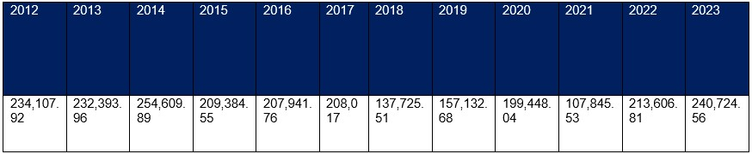

234,107.92
232,393.96
254,609.8
9
55
209,384.
207,941.
76
208,0
17
137,725.51
157,132.
68
199,448.04
107,845.
53
213,60
6.81
240,724.56
2012
2013
2014
2015
2016
2017
2018
2019
2020
2021
2022
2023
Recursos

Detalles de las transferencias según ingresos y gastos

A inicios del año 2023 asumimos la gestión del centro educativo María Trinidad Sánchez, a continuación, daremos detalles de los gastos que ha tenido el Centro Educativo con el dinero de descentralización, tomando en cuenta y atendiendo a los registros y las evidencias de gastos encontrados.

Gastos del año 2012:

$ 12,718.45 Compra de materiales en Ferretería Nelia $5,000 Pago de instalación de lavamanos.
$13,721.94 Pago reparación de baños.
$16,599.9 Compra de equipos de oficina.
$3,885 Compra de materiales didácticos en el Hiper Uno.
$4,975 Compra de materiales de limpieza.
$1,000 Instalación del Claro TV.
$3,800 reparación de inversores.
$80. Compra de correctores.
$4,010 Compra de materiales ferretería Milton.
$1,740 adquisición de sello escolar.
$9,230 Compra de materiales en Ferretería Robert $6,429 Compra de materiales Ferretería Méndez.
$3,360 Compra de materiales didácticos.
$2,845 compra de materiales didácticos en Plaza Lama.
$11,298 Compra de equipos y otros
$6,620 Compra de bebedero en colmado Orfelina $100. Compra de un pote de cola de madera $ 2,200 Reparación de pizarras. $2,015. Pago de Claro TV $2,600 Instalación de Inversor.
$ 200 Compra de un interruptor.
$ 1,000 Pago pintura de puerta.
$370. Compra de candado y porta candado
$ 3,475 Pago de Claro TV
$31,530 Compra de cuatro baterías de inversor. $5,300 Pago excavación poso séptico
$2300 Alambrado de empalizada
$2,000 Mano de obra de pintura oficina
$3,100 Compra de dos Toner
$1050 Pago de impresión y copia de exámenes
$2,000 Compra de una impresora

Gastos del año 2013

$11,000.27 Compra de una computadora PC
$2,500 Reparación de inversor $2,283 Compra de materiales didácticos $3,920 Adquisición y pago de teléfono.
$2,700 Pago de Claro TV
$103 Compra de Cola y clavo de madera
$965 Compra de accesorios electrónicos
$500 Compra y pago de instalación de un anaquel $1,500 Pago de electrificación del módulo 2 $150 Compra de producto químico para fumigar.
$250 Compra de escoba para agua.
$29,983.40 Compra de equipo de sonido.
$730 Compra de goma para carretilla
$3,150 Compra de materiales didácticos en la fuente.
$10,580 Compra de materiales y equipo Ferretería Luz.
$350 Compra de materiales de plomería Ferretería Robert $220 Compra de accesorios eléctricos en Ferretería Genesis.
$3,911.61 Liquidación de transporte de materiales
$1,770 Adquisición de sello para la Junta de Centro
$6,234 Pago de teléfono y Claro TV
$29,470 Compra de artículos para estufa y cilindro de gas.
$2,100 Compra de tres contenedores de basura.
$32,450 Compra de materiales diversos.
$5,101 Compra de materiales Ferretería Robert $1,000 Compra de productos de fumigación Ag. Feliz $57,554 Compra de materiales didácticos. $1,000 Recarga al teléfono
$1,210 Compra de 12g de gas propano
$65.Compra de un PVC
$4,120 Compra de materiales didácticos en la Fuente
$150 Compra de accesorios eléctricos
$113,866.90 Compra de equipos tecnológicos
$3,909 Liquidación de transporte $16,700 Compra de combo didáctico
$450 Compra de 18 botellones de agua.
$12,869 Instalación de internet, pago de teléfono y claro TV.
$35,117.98 Compra de materiales variados. $ 33,363.02 Compra de pizarra
$1,500 Liquidación de transporte.
$ 146.608.20 Compra de materiales diversos. $755 Recarga al teléfono.
$9,637 Liquidación pizarra
$1,999.80 Liquidación de transporte

Gastos del año 2014

$610 Pago de factura pendiente en Ferretería Genesis
$775 Pago factura pendiente de agua
$36,698 Pago Ferretería
$22,510 Compra de materiales gastables colmado Orfelina
$17,920 Pago de internet y teléfono $1,000 Recarga al teléfono $500 Materiales diversos.
$13,558 Compra de materiales
$14,240 Compra de enciclopedia
$1,000 Recolección de basura
$2,090 Compra de materiales de reparación de butacas.
$1,403 Compra de gas propano
$1,000 Transporte de materiales
$1,980 Compra de cuaderno cuadriculado
$55,254 Pago factura de colmado
$540 Compra de 18 botellones de agua
$78,471 compra de inmobiliario
$325 Compra de 13 botellones de agua
$900 Compra de 100 pies de alambre
$3,600 Compra de dos anaqueles para el nivel inicial
$3,015.13 Pago de transporte
$5,980 Compra de material educativo
$5,400 Compra de anaqueles para el nivel inicial.
$9,239 Pago de internet, claro tv y teléfono
$2,000 Pago de internet
$2,000 Transporte para útiles escolares al distrito $69,534 Pago de factura de materiales.
$16,442 Pago de factura claro tv.
$24,630.14 Compra de pintura y bombillos
$260 Compra solución de baterías y tornillos
$5,000 Compra de pintura
$4,000 Pago de factura de Julio Comercial $28,320 Compra de cuatro baterías Trojan
$4,800 reparación de ventanas, puertas y otros
$12,000 Compra de instalación de puertas para la oficina
$3,575.75 Pago de trasporte $525 Pago de 21 botellón de agua $174 Compra de 29 fundas de basura.
$1,100 Pago de ilitación
$800 Pago de formateo de software
$11,110 Pago de materiales de habilitación de aulas
$5,000 Pago y compra de 200 botellones de agua
$1,500 Pago de reparación de inmobiliario
$2,000 Pago de habilitación de aulas
$19,088.20 Compra de materiales

Gastos del año 2015

$7,820 Compra de materiales eléctricos
$17,641 Pago de nevera y una cubeta de pintura
$1,570 Pago de teléfono
$17,740 Pago y reactivación de internet y cable. $2,500 Transportación
$10,015 Compra de materiales de limpieza
$5,000 Compra de 200 botellones de agua
$1,009 Compra de papel crepe
$12,642 Compra de alambre eléctrico
$765 Pago de transportación
$135,881.46 Pago de factura Lay Comercial
$92,922.98 Emisión cheque a Lay pago de materiales $3,365 Pago de cable y abono a internet $286 Compra de accesorios eléctricos.
$1,000 Pago de cerca
$2,000 Compra de un libro para firmar
$4,930 Compra de medicamentos para el botiquín
$15,980.76 Compra de materiales diversos donde Lay Caster Comercial
$320 Compra de braker eléctrico
$500 Pago de mano de obra solución de avería
$1,500 Pago de transporte
$2,000 Pago de transporte a estudiantes
$600 transporte a reunión par Hondo Valle
$1,800 Transporte para firma de contrato INABIE
$22,312.47 Compra de materiales diversos para inicio del año escolar
$43,630.40 Compra de pintura crema y verde para el Centro Educativo
$3,963 pago abono del claro tv
$5,124 Pago abono internet claro
$555 Compra de tres llaves para bebedero. $5,175 Pago 207 botellones de agua $881 Transporte reunión en el distrito.
$4,000 pago de mano de obra a Rogel Medina
$19,500 Pago de pintura del Centro
$55,229.90 Pago de factura a Lay Caster
$1,000 Transporte a San Juan para recibir kit tecnológico
$6,675 Pago de factura a Robert Casanova de hierros
$900Transporte de reunión al distrito
$600 Pago a arreglo de pizarra
$825 Pago de productos para fumigación contra el dengue
$4,130 Foto de enmarcado de cuadro
$5,550 Pago de 222 botellones de agua
$47,170 Pago de cheque de factura a Lay Caster
$21,000 Pago para la adquisición de computadora
$1,600 Compra de materiales didácticos
$2,500 Reparación de mantenimiento de inversor
$114,250 Pago de factura de compra de aire y PC
$23,278.70 Pago al comercial Lay Caster
$10,000 Mano de obra a Adolfo Medina de reparación de hierro
$8,600 Entrada de cheque para compra de hierro
$16,678 Compre de Printer
$4,976 Compra de materiales variados

GASTOS DEL AÑO 2016

$14,023.50 Pago abono de internet
$3,500 pago de mano de obra de hierro
$75,100 pago a Rubén de puertas y ventanas
$1,500 pago transporte de útiles a Luis Fernando
$6,703.34 pago factura a Lay Caster
$550 transporte a Las Matas de Farfán, pago de tv
$17,110 pago de techo de la oficina a Rubén Puertas y ventanas
$1,000. abono a internet claro
$4,130. Pago del cuadro de María Trinidad S
$2,117.5 Pago de agua percal
$3,246. Pago de transporte variado
$29,488. Pago de a Canadri por compra
$29,488. Pago de polos a Josacil
$65,000. Pago a suplidor de los 30 colchones
$1,500 pago mano de obra de pintura de la oficina
$1,500 pago de mano de obra de energía eléctrica
$500 transporte a San juan
$9,600 pago de factura Loinza
$17,584 pago factura de claro
$2,300 pago de transporte Juan Santiago – Las Matas
$12,578.80 Pago de factura a Rubén puertas y ventanas
$10,250 pago de agua el percal
$50,261.51 Pago a José, Compra de materiales
$20,000 pago de mano de obra a Juan Antonio Montero
$10,000 pago de mano de obra a Armando por limpieza de setico
$7,899 pago de servicio de claro

GASTOS DEL AÑO 2017

$19,362.88 Pago a Rubén arreglos de puertas
$27,657 compra a comercial y colmado Orfelina
$18,604.26 Pago de servicio de claro
$25,675 pago de agua Agenol
$27, 657.6 Compra a Comercial Orfelina
$27, 657.6 Compra a Comercial Orfelina
$3,000 transportación de materiales
$4,650 pago a Claro servidor
$34,620 compra a Comercial Orfelina
$28,881.22 Compra a Comercial Orfelina
$16,312.32 Compra a Comercial Orfelina
$8,932.60 Compra a Comercial Orfelina
$4,000 mano de obra Dari Refrigeración
$25,588.30 Compra a colmado Orfelina
$4,685 pago de servicio de claro
$5,988 transporte y reparación Antonio
$52,716.52 Compra a colmado Orfelina
$39,884 mano de obra de instalación de Platechop
$17,877 compra a colmado Orfelina
$33,655.46 Compra a colmado Orfelina
$16,105 pago de agua Agenol
$4,685 pago a servicio de claro
$2,500 pago a Darian por reparación de bebederos

GASTOS DEL AÑO 2018

$25,388 compra a colmado Orfelina
$13,333.50 Compra a colmado Orfelina
$4,685 pago a servicio de claro
$1,500 mano de obra a Enrique Montero de electricidad
$3,000 pago de transporte
$2,000 pago de mano de obra a Adolfo Medina
$18,775 compra a comercial Algeno

GASTOS DE AÑO 2019

$1,450 pago de internet claro
$3,000 pago de transporte
$1,450 reparación de fotocopiadora
$77,384.52 Pago a comercial y colmado Orfelina
$17,165 pago a industria Agenol
$51, 654.8 Pago a comercial Orfelina

Hacemos constancia que no encontramos registros de los gastos realizados desde el año 2020 al 2022.

GASTOS DEL AÑO 2023

$17,800 pago de 445 botellones de agua
$6,511.26 compra de materiales gastables
$55,398 compra de materiales gastables
$1500 mano de obra de pintura de la oficina
$57,466.37 Compra de materiales gastables y de cocina
$7,049 pago de agua de factura pendiente del director Oladys
$2,000 sello redondo para el centro
$1,500 sello para el Centro
$2,500 mano de obra de arreglo cerca
$1,121 compra de registro de grado
$2780 compra de Toner
$1,439.98 Timbre escolar
$1,000 mano de obra de instalación de timbres
$8,845 compra de materiales en Ferretería Mary
$19,923.43 Compra de impresora Epson
$23, 491.81 Compra de materiales gastables y suministro de oficina.

- IMPACTO DE LOS RECURSOS INVERTIDOS

Los recursos percibido a través de la descentralización escolar han impactado positivamente a todos los que hacemos vida dentro de la escuela, espacialmente a los estudiantes y maestros, con la adquisición de bienes y servicios que antes había que esperar a que sea atendida una solicitud a la sede central lo que se tomaba su tiempo y en ocasiones no eran atendida dicha solicitud, con la adquisición de los materiales gastables, los docentes hoy no tienen que utilizar sus recursos para adquirir ni una simple barra de tiza, diferente a como era anteriormente, los directores podemos minimizar los problemas y necesidades más imprescindible o más bien en orden de prioridad.

Anteriormente en este centro los recursos eran administrados por el Distrito, pero aun así era muy precario la situación del plantel y la de los que en ellos hacen vida a diario, ya que no eran reclamado los recursos del centro con diligencia para resolver los problemas básicos. Hoy sin embargo podemos exhibir un centro educativo no con todo lo que queremos, pero si funcional, brindando así una educación más cualificada, mejor calidad de vida, mayor comodidad, todo esto se traduce a mayor rendimiento y por ende mayor calidad en los procesos.

- LECCIONES APRENDIDAS

Hemos aprendido varias lecciones, en primer lugar la importancia de tener un registro detallado de los gastos realizados para manejar todo con transparencia, aprender a contraer deudas por un tercero, acoger cada situación de manera personal para resolverla según lo que puede percibir con todo las situaciones a la que debemos enfrentarnos, los docentes que buscan material gastable y didácticos sin parar, poder organizar una actividad a tiempo y con todos los materiales necesario, una de las lecciones aprendida es la cantidad de estrés que debemos manejar los directores con la presión de los suplidores y al final cada lección nos deja el mejor de los aprendizaje, la satisfacción del deber cumplido. El último fin que los estudiantes aprendan, son muchas lecciones que nos dejan la administración de estos escasos recursos pero que a la vez nos resuelven los problemas básicos día a día.

El atraso de la transferencia es uno del desafío pendiente por resolver, estos atrasos nos conllevan a acumular deudas con los proveedores de manera obligatoria o de lo contrario se pararían los procesos, tanto pedagógico como de limpieza, esta práctica debe descontinuar en lo inmediato y con ella estaríamos colaborando con la salud mental, emocional de nuestros directores. Otra práctica que debe descontinuar en lo inmediato es la transferencia incompleta, es una práctica que se viene dando desde mucho tiempo atrás, el famoso depósito de solo dos meses cuando las transferencias son trimestrales, ósea 3 al año, sin embargo, en la mayoría de los casos siempre se hace el depósito de dos meses y lo más grave es que ese otro mes nunca aparece, siendo esto en detrimento de la calidad del proceso y de los compromisos adquirido por cada gestor.

9. PROYECCIONES

Las proyecciones deben verse en diferentes vertientes, primero reconocer que los directores no son contables y por lo tanto necesitan de la orientación, supervisión y ayuda de un contable, esto es si no puede haber un contable en cada centro, al menos debe haber un responsable para colaborar en estos procesos de administración que no son tan fácil como pudiera verse desde afuera.

Las metas pues deben verse en tres fases, corta, mediana y largo plazo, los procesos educativos son a diario y a cada hora por lo que no puede esperar más que la fase de corto plazo porque de lo contrario entonces podía interferir en la calidad de la educación y por ende en la calidad de vida de los actores. ¿Cómo podemos lograr las metas propuesta? Cada uno cumpliendo con su tarea a tiempo sin excusas, involucrándonos todos como un solo cuerpo haciendo sinergia atendiendo las necesidades en orden de prioridad.

Gastando con calidad los recursos recibidos sabiendo que el fin de todo es que haya viabilidad en los procesos, que fluya la transparencia y la rendición de cuenta, que no solo seamos los que recibimos que rendamos cuentas, sino que los que tienen la responsabilidad directa de enviar estos recursos también nos rindan cuenta de cada caso de manera particular.

Conclusión

Analizar el historial de las trasferencias del Centro Educativo María Trinidad Sánchez desde el año dos mil doce hasta año dos mil veintitrés nos arroja resultados positivos y satisfacción sobre la gestión realizada. Esta rendición de cuentas nos permite establecer diferencia entre un antes y un después de la descentralización, así como también evidenciar los avances que hemos logrado con estas transferencias las cuales no son tan elevadas, pero nos organizamos para hacer lo que esté al alcance y cubrir las principales necesidades del centro.

Tomando en cuenta que nuestro Centro Educativo se encuentra en estado de reconstrucción al iniciar nuestra gestión procedimos a mejorar algunas de las condiciones que son razonables solucionar con el dinero de descentralización tanto didácticas como de la planta física, tales como la reparación de puertas, mantenimiento, compra de recursos de oficina materiales gastables.

Además de realizar estas acciones concienciamos a la población estudiantil sobre el cuidado de los recursos educativos y el uso adecuado que debemos darle y a todo el personal docente, administrativo y de apoyo del centro educativo para que también hagan un uso adecuado de los mismos.

Referencias
El Planteamiento Estratégico 2008-2012, Pag. 8. (s.f.).
El Planteamiento Estratégico 2008-2012, Pag. 8. (s.f.).
Ley General de Educacion 66-97. (s.f.).
(Ordenanza 02-2008)

ANEXOS

Libro de registro de gastos
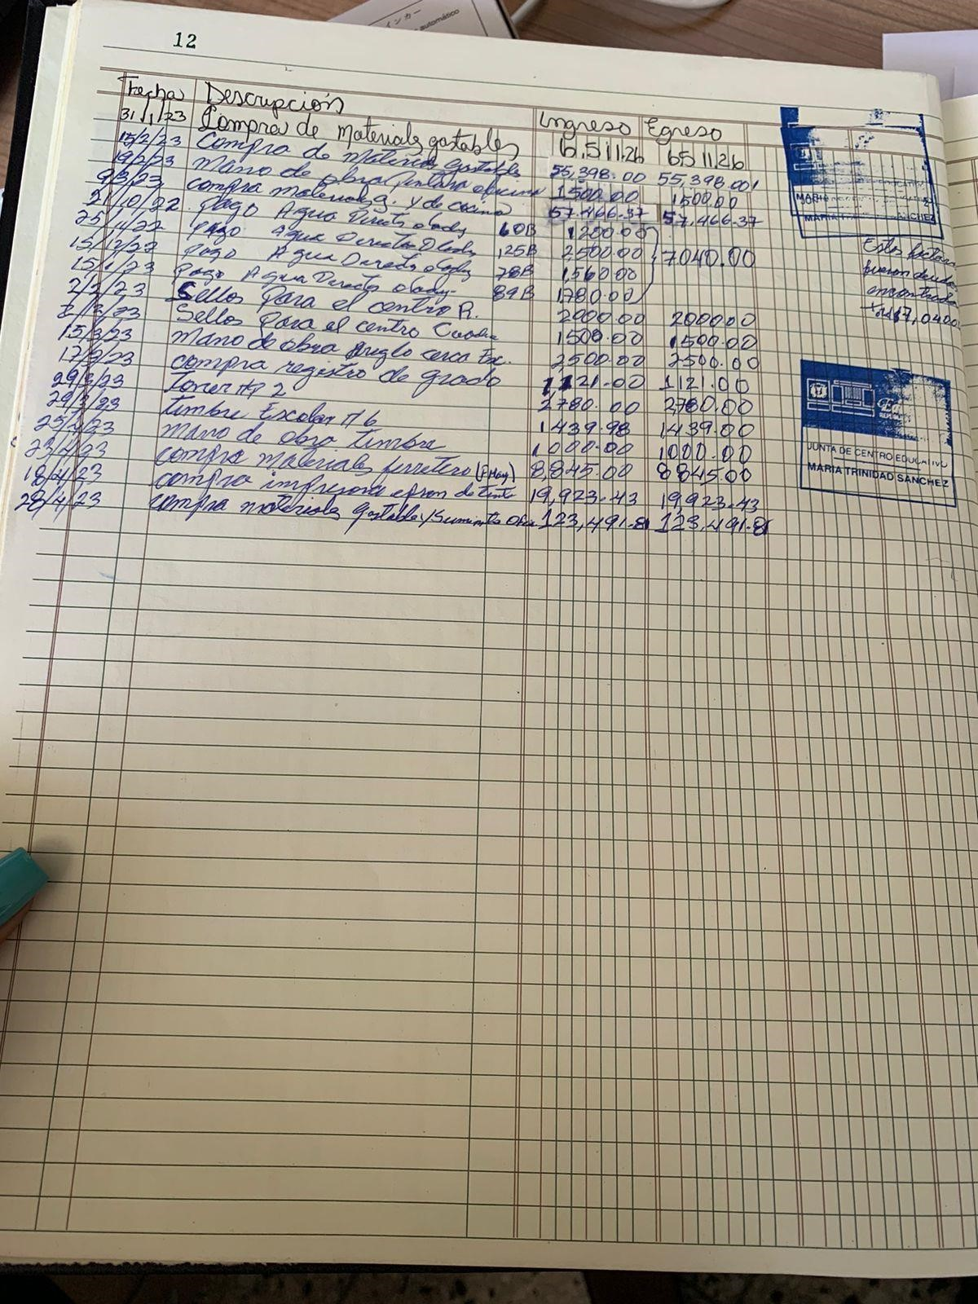
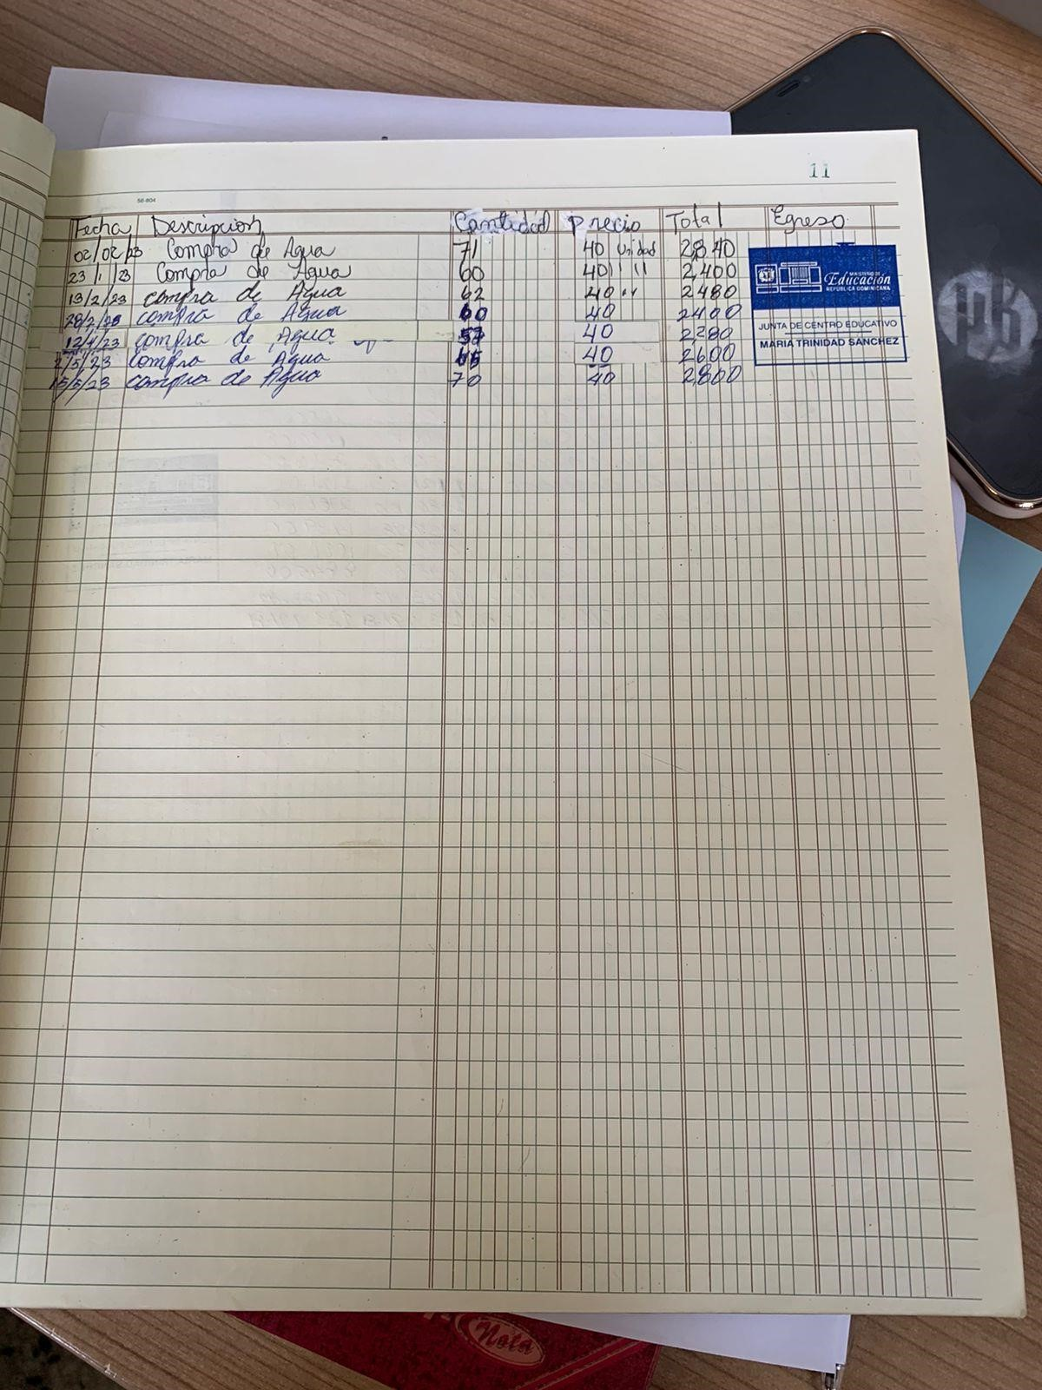
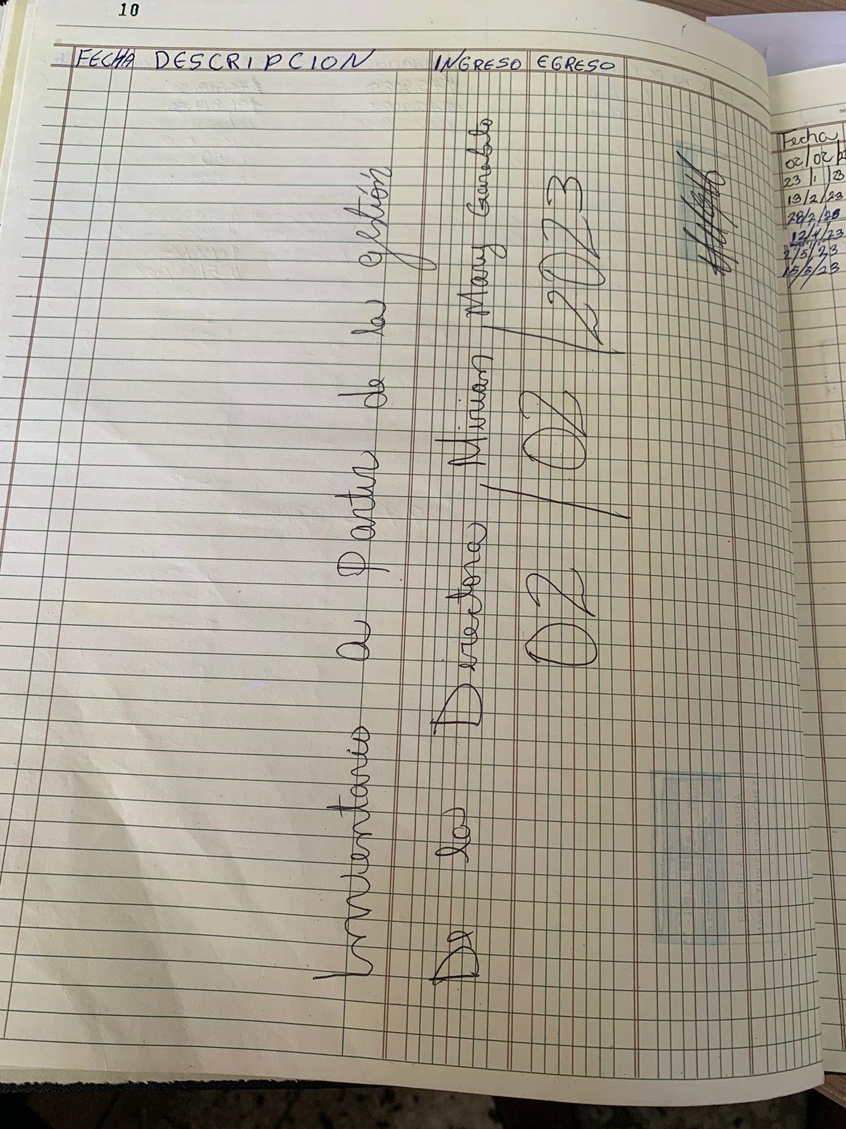
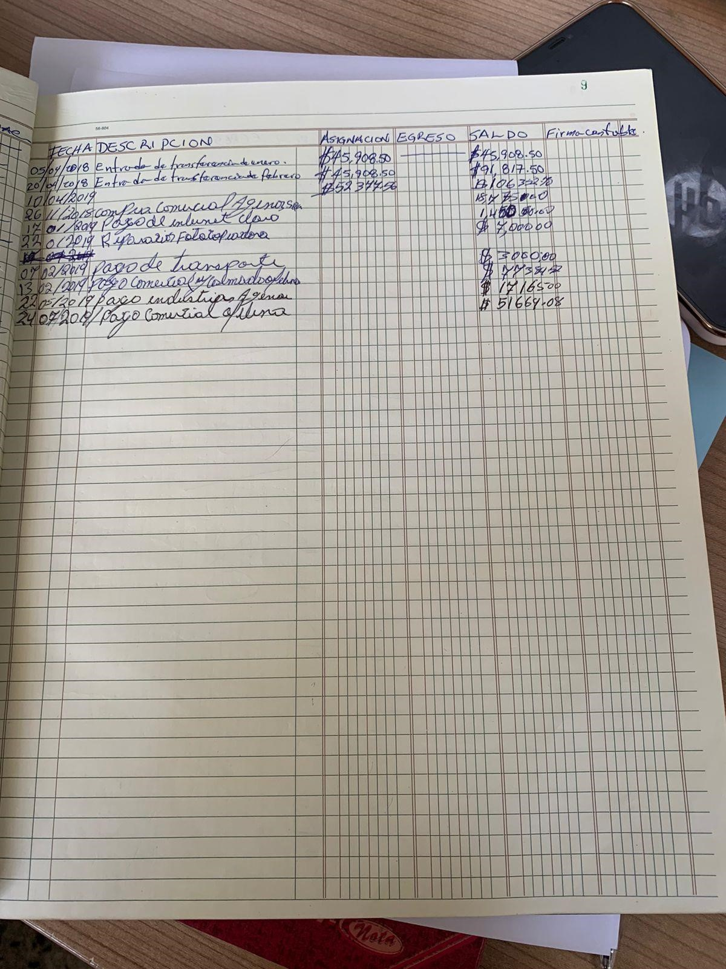
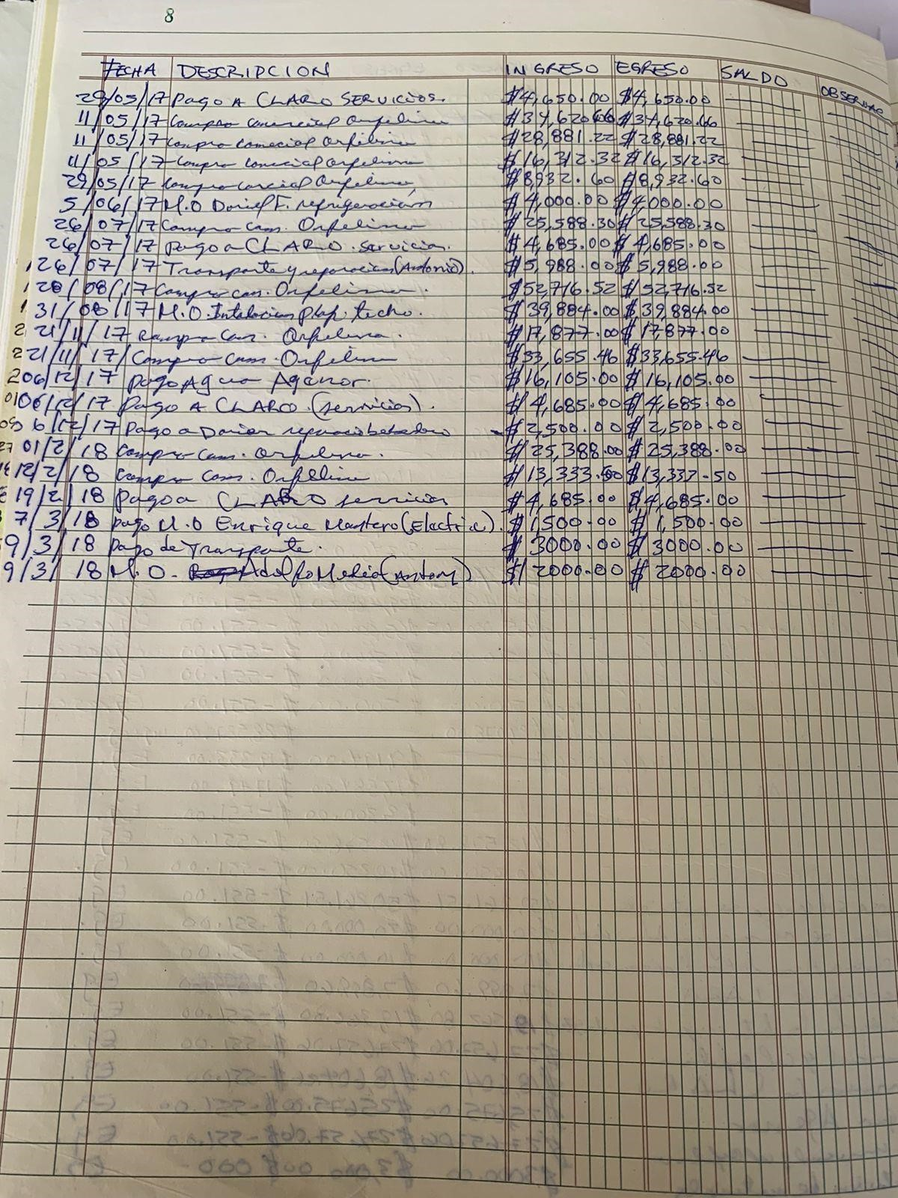
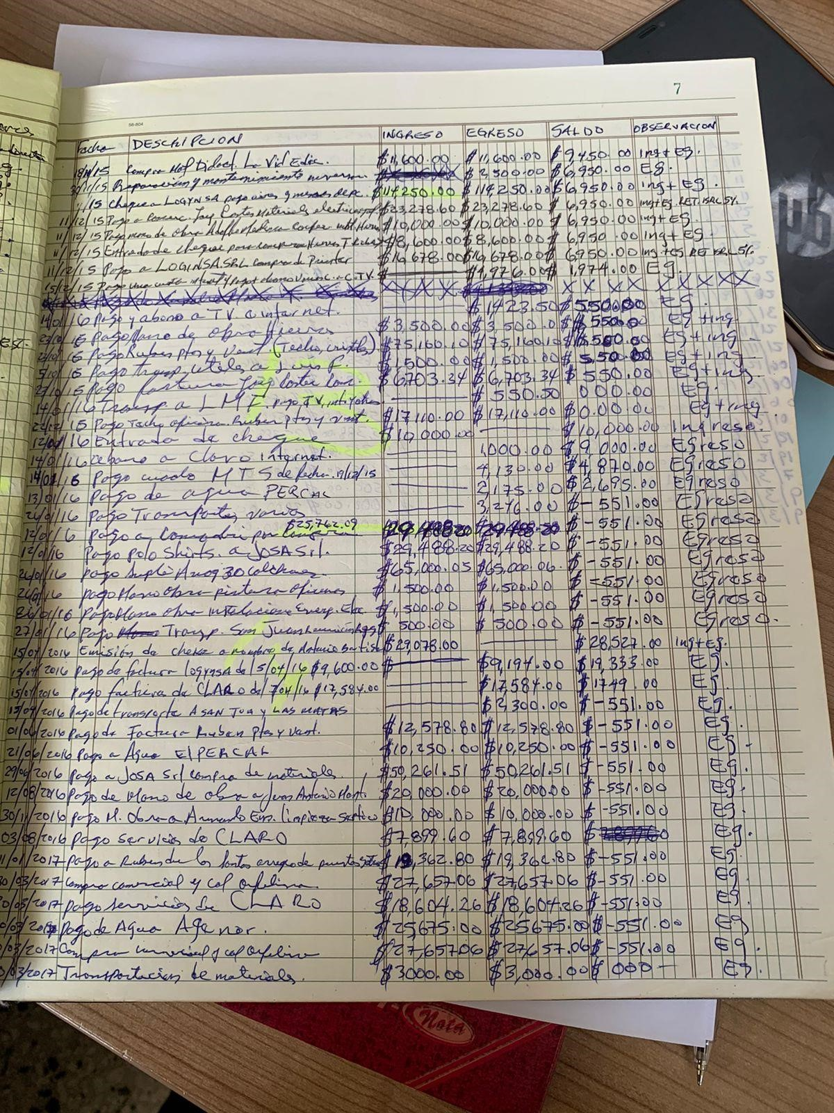

Impresora a color
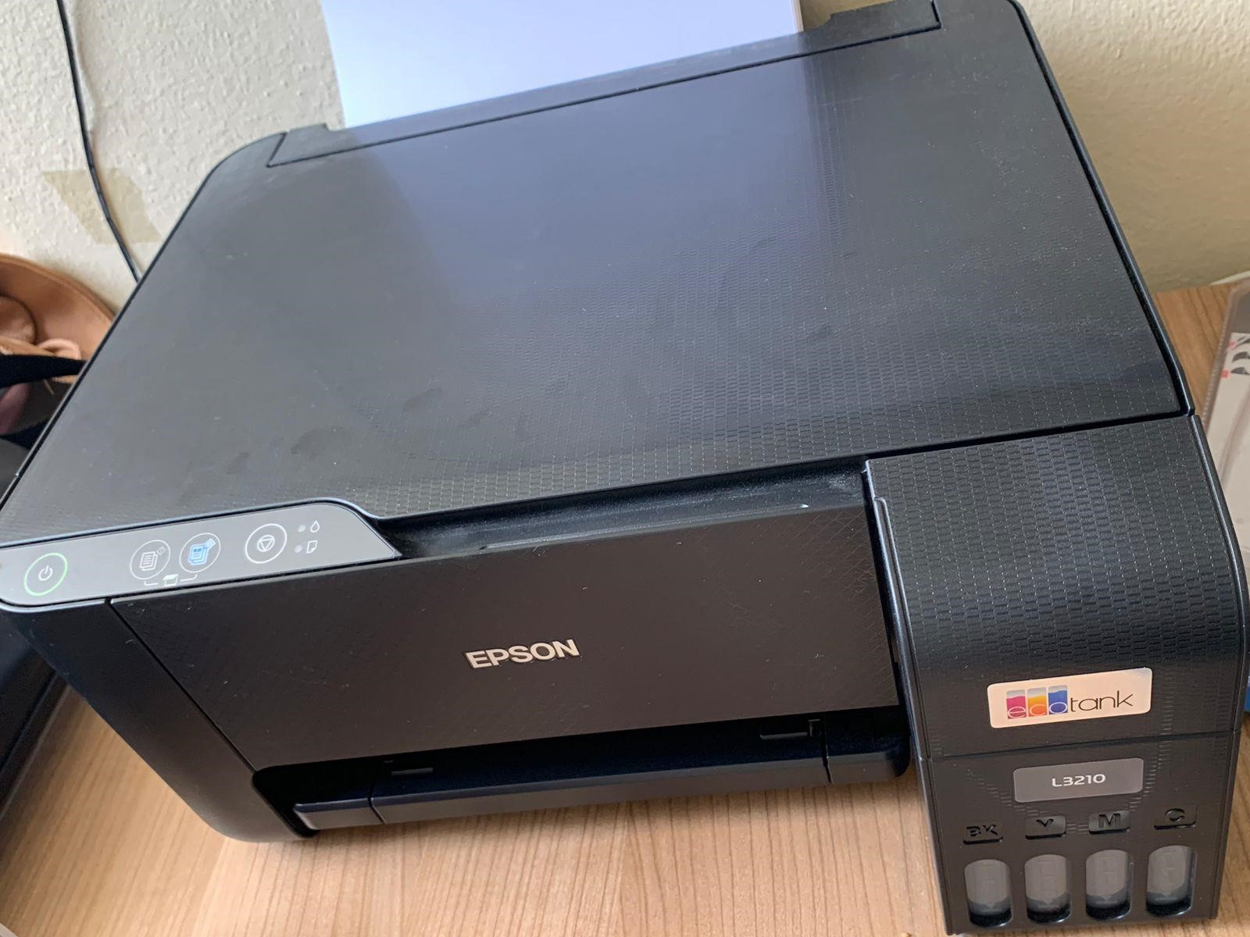

Impresora Cannon
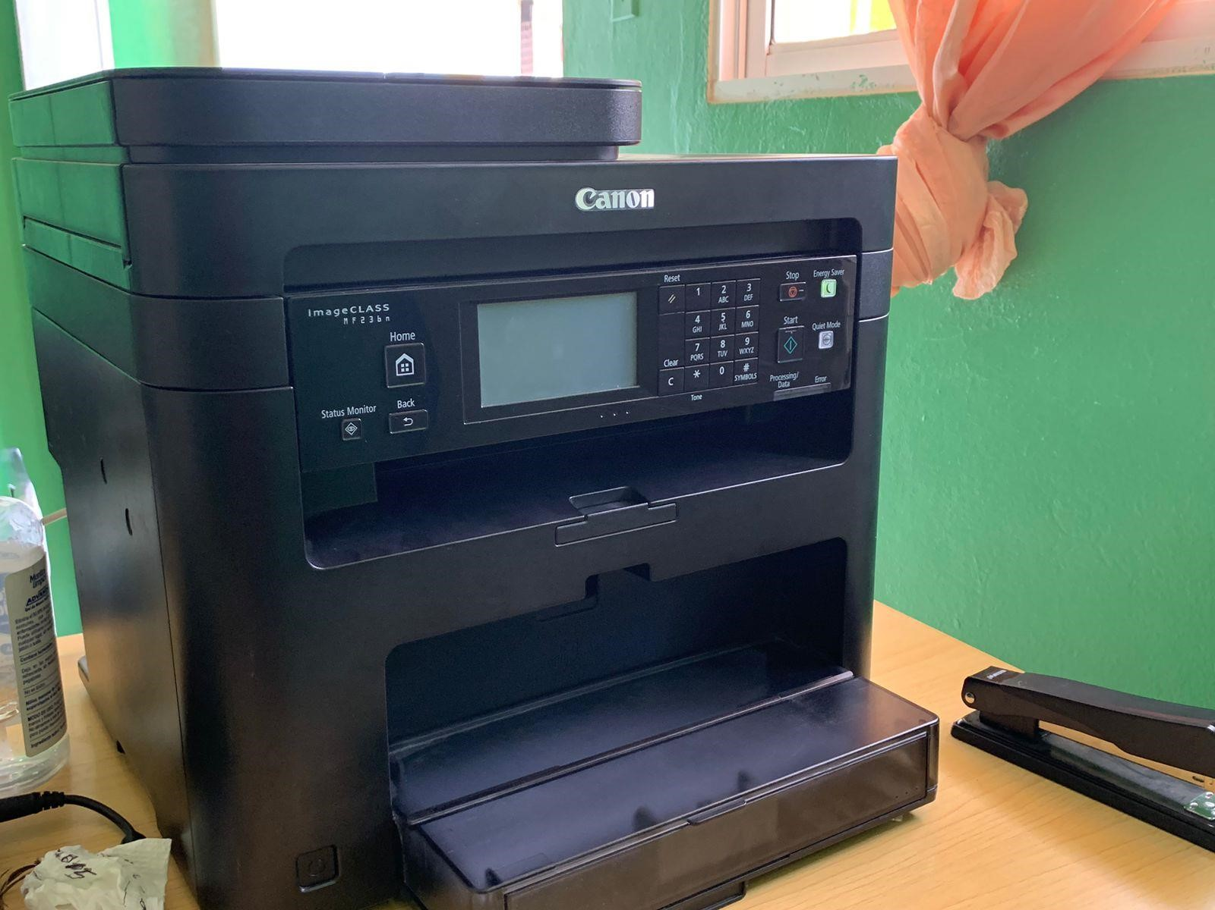

Aire acondicionado
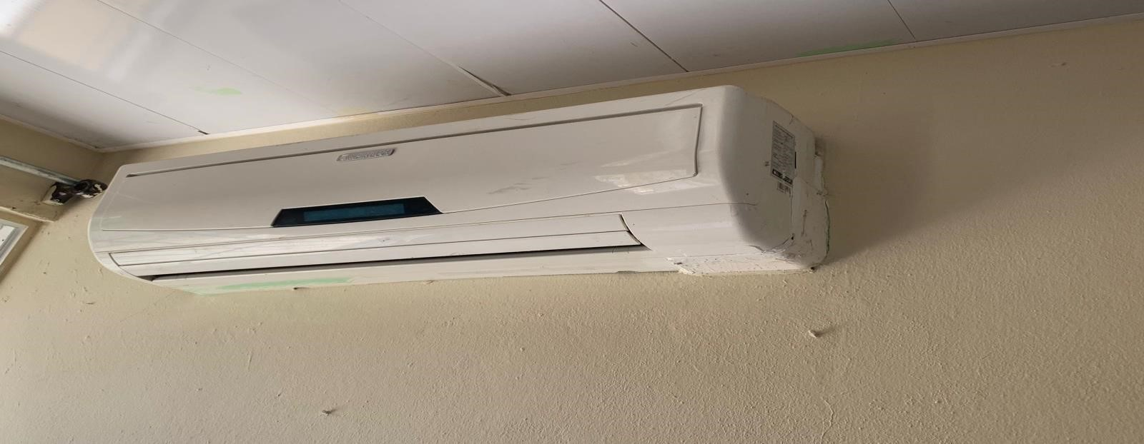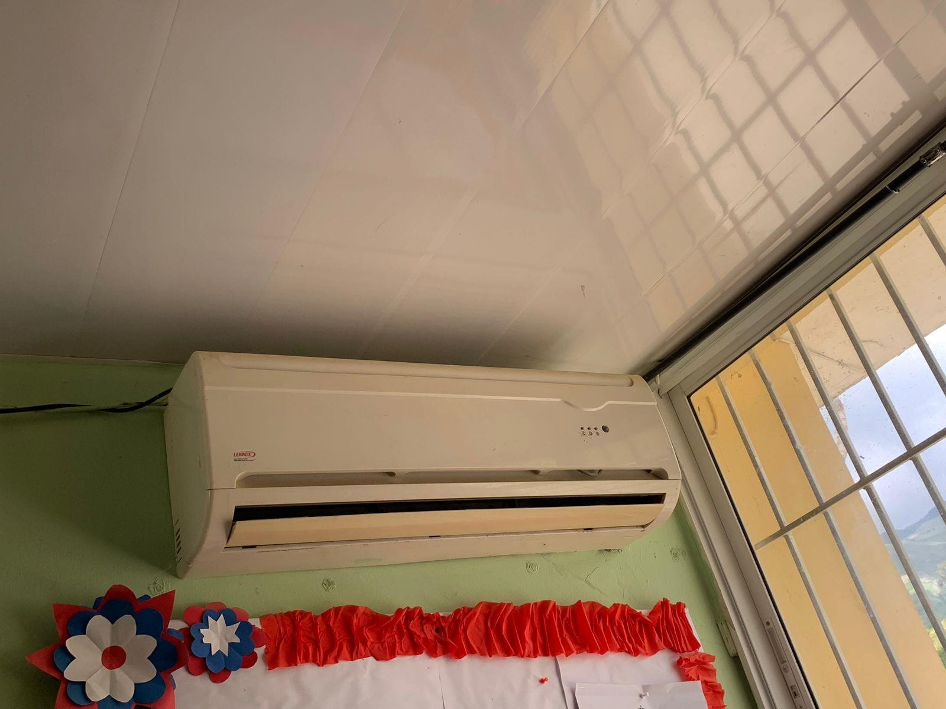

Cuadros
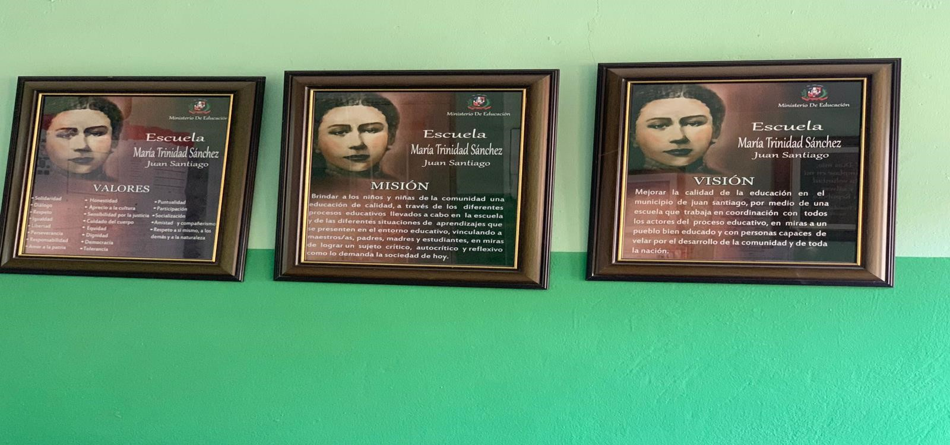
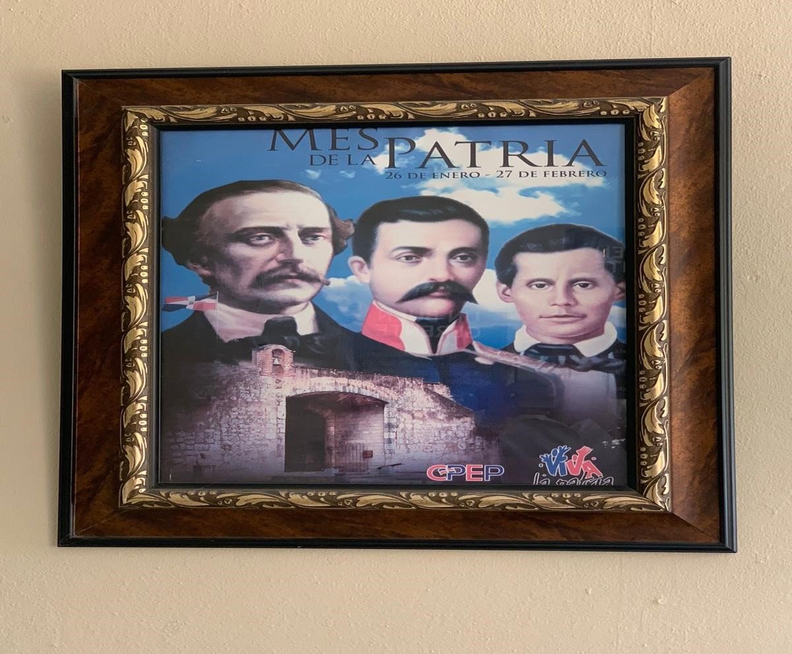

PC
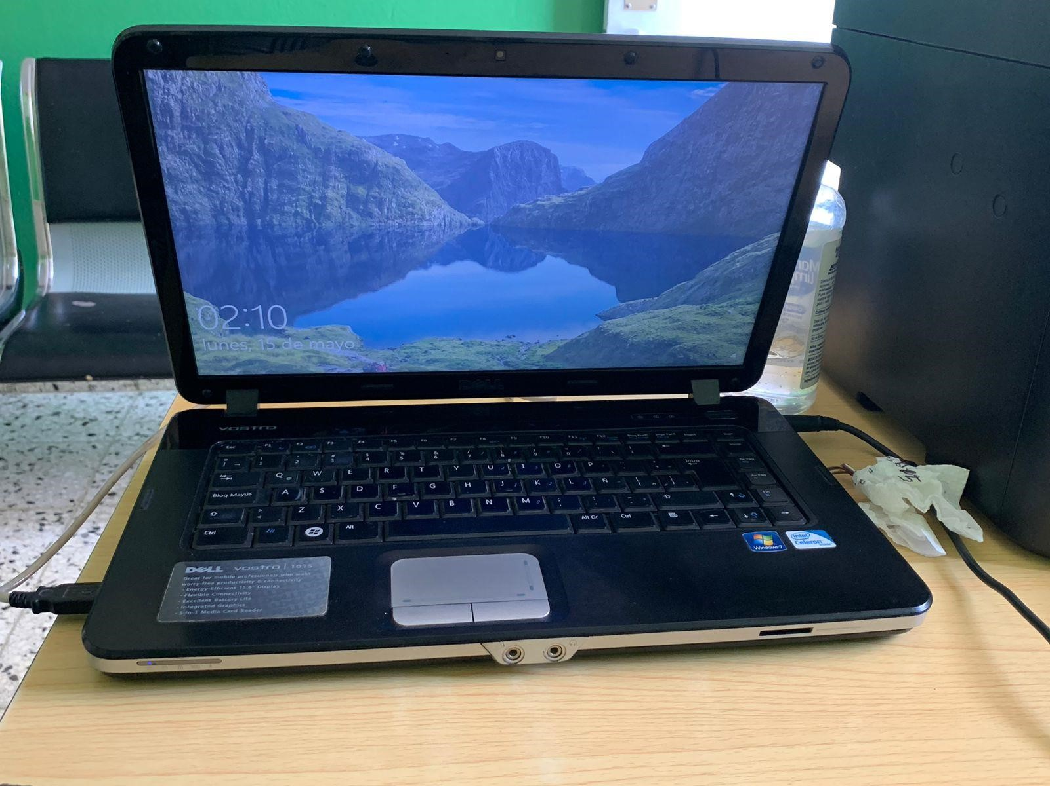

Tv
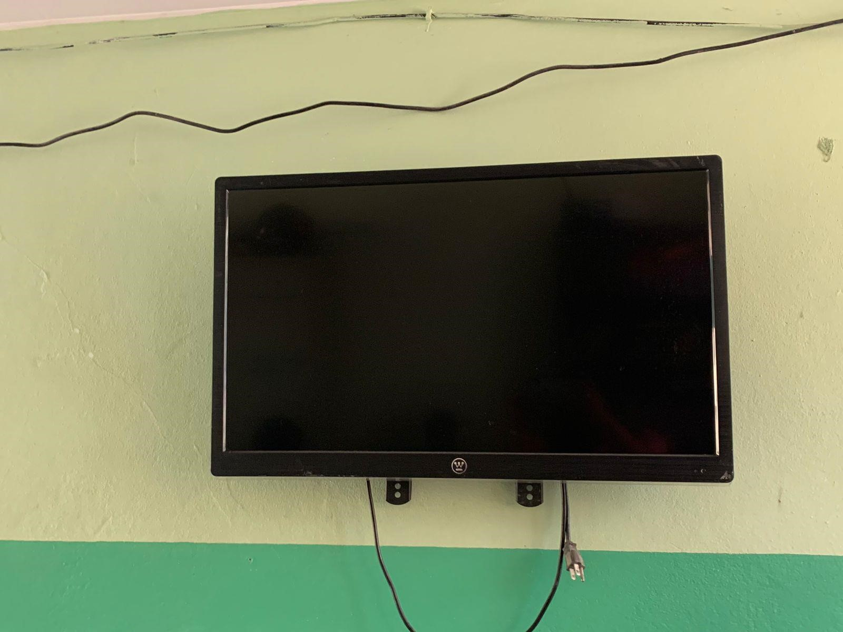

Reparacion de la cerca
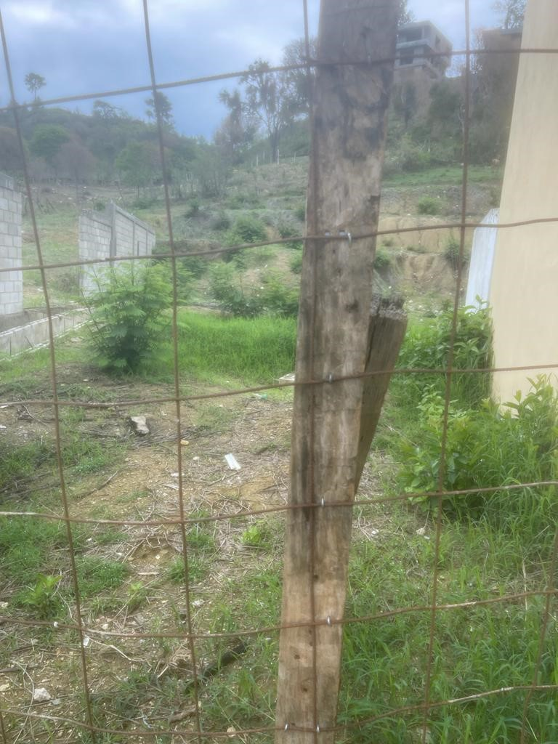

Compra de materiales
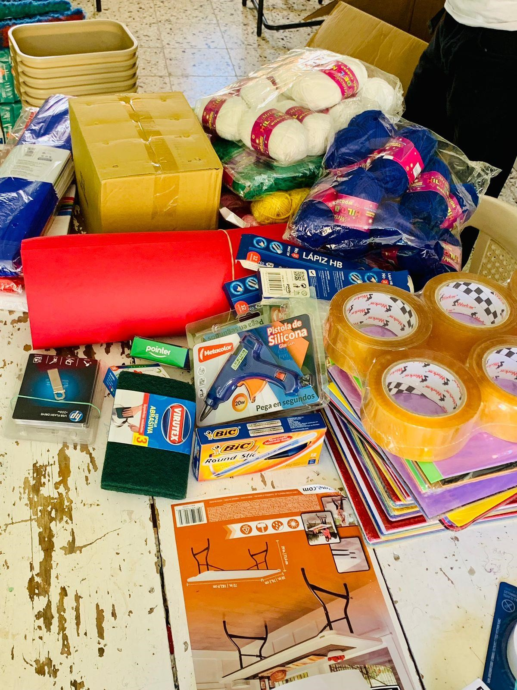
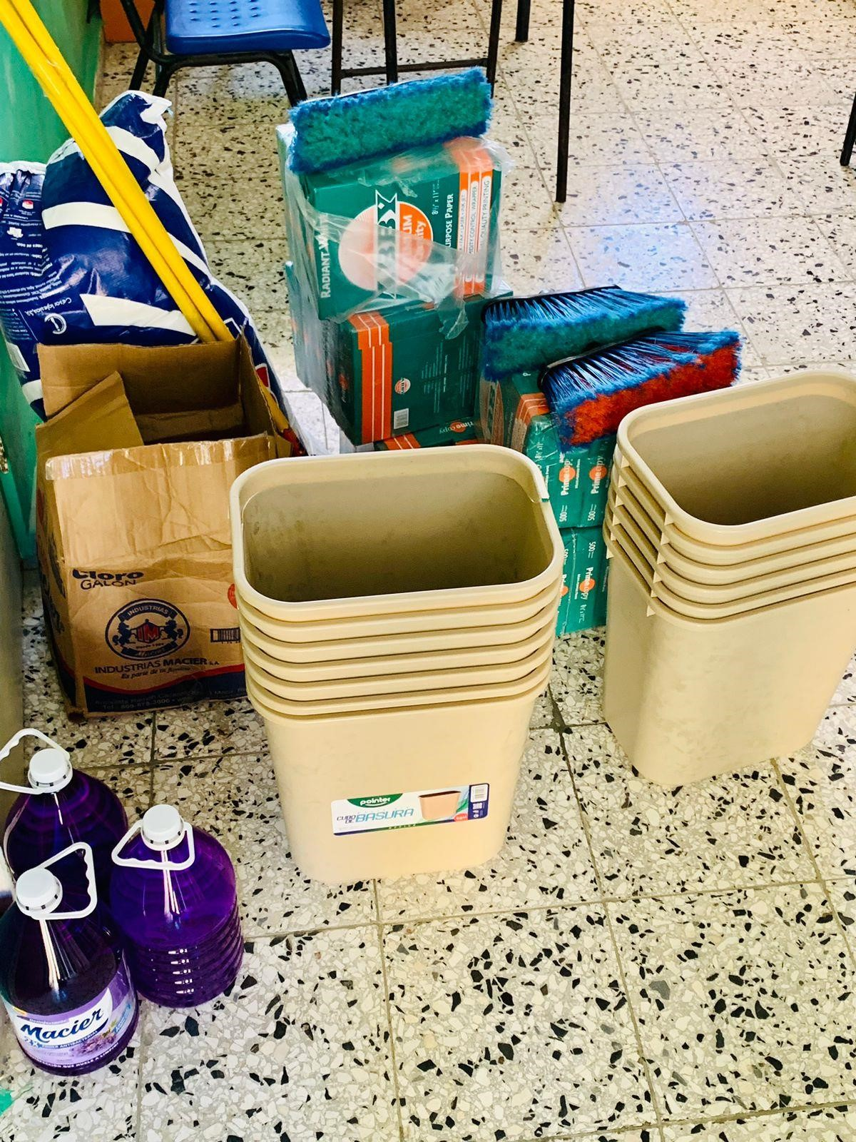
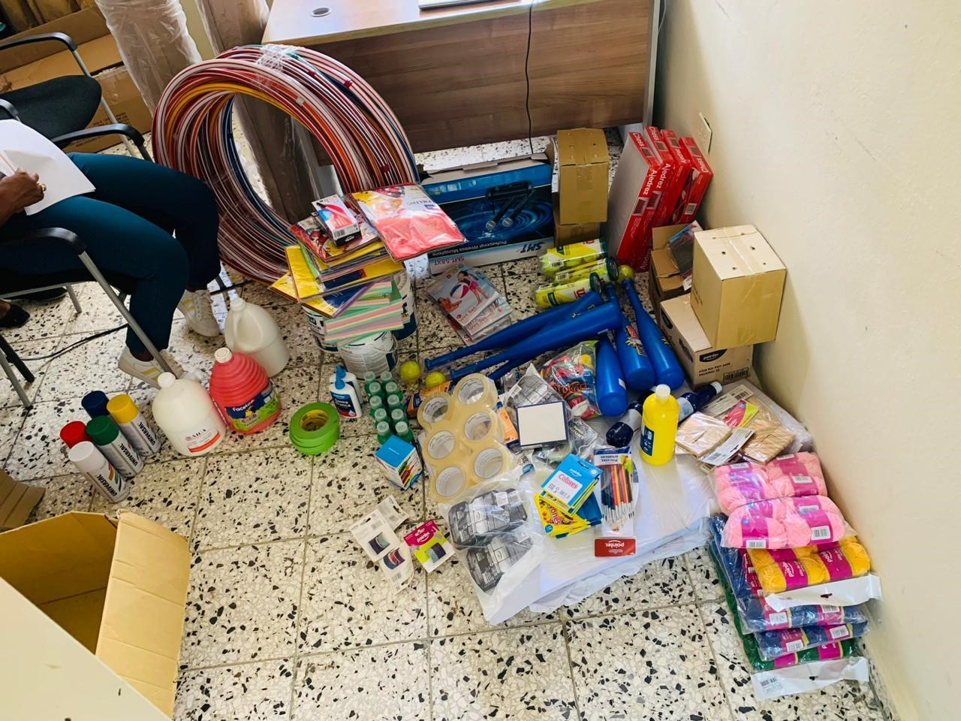

Instalación de timbre
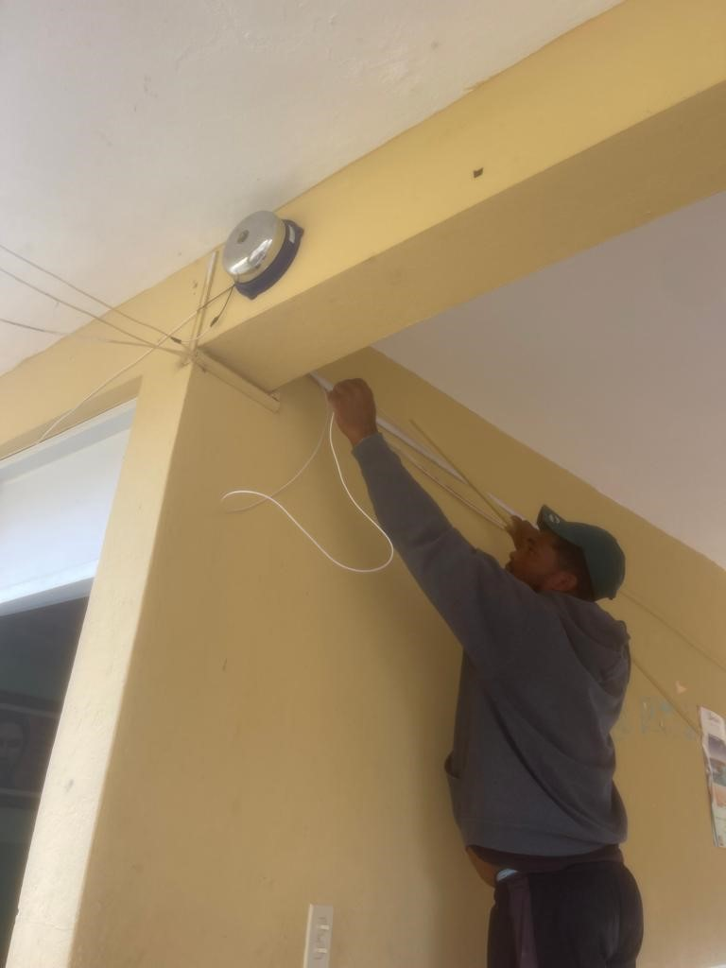

Habilitación de estante para libro
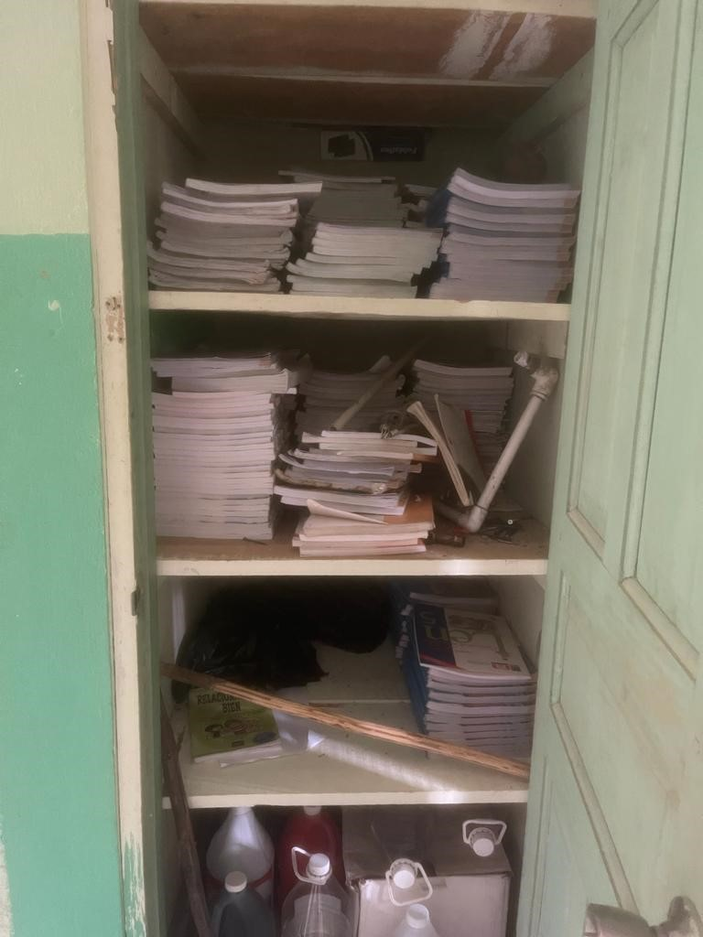

ESTANTE DE LIBROS NIVEL INICIAL
